Hydrangea quercifolia
Özellikleri
Yaprağını döken bir çalıdır. Yaprakları meşe ağacının yapraklarına benzer, sonbaharda rengi koyu kırmızı olarak değişir. Uzun dik, beyaz çiçekleri Haziran ayından Eylül ayına kadar açar. Asitli, drenajı olan nemli topraklarda yetişir.
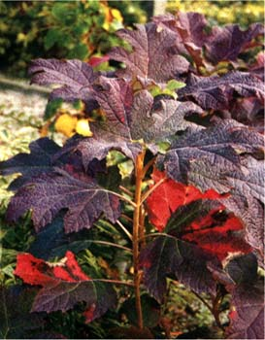

ÇALILAR | YAPRAK  RENGİ | ÇİÇEK  RENGİ | MEYVE  (TOHUM)  RENGİ | SONBAHARDA  YAPRAK  RENGİ | çiçek açma dönemi | boy(max mt.) | çit için | bodur için | grup için | Davranış |  |  | Gelişme |  |  | Toprak |  | Işık İhtiyacı |  |  | İklim |  | Bölge |  |  |  | not
 |  |  |  |  |  |  |  |  |  | yayılıcı | dağınık | piramit form | yavaş | orta | hızlı | taze / havalanmış | kuru | güneş | gölge | yarı gölge | soğuk | ılıman | kıyı şeridi | alçak rakım | yüksek rakım | ova | not
Hydrangea quercifolia | Yeşil | Beyaz | - | Kırmızı | 6--9 | 2 | Grup İçin | - | - | - | - | - | X | - | - | - | - | - | - | X | X | - | X | X | X | X | -

